现象学（phenomenology）研究意识显现与构成的哲学

现象学是我2022年初，就想学习了解的，但限于当时的人文学科知识以及对于生活世界的体悟的严重不足，很多问问题在“虚无主义”那里僵死住了，导致我的进展异常缓慢，加之我始终很少言说，缺少著述的坏习惯导致了很多思想混杂在一起，想表达观点，想法时竟然是很茫然的，为此必须要认真的对待一下这之后的关于哲学理论的学习。就从现象学开始我的实践（体悟），就目前来说，要想更加清楚不管是生活上的意识形态，新进科学的前沿还是人文学科领域的发展都需要学习现象学的方法去更清楚的认识我们所要面对的“世界”。

现象学成功的解决了显象问题，所要研究的对象不是一般我们概念中的表象，而是显象，现象学作为反本质主义的支流之一，就是要批判、超越以往形而上学对于“存在”的遗忘， 扬弃掉对于事物之外的“理念”世界。同时要反对当时普遍流行的“自然主义”（不讨论超验世界，采取一种对于理念问题的置之不理）和“科学主义”（利用实证主义的方法去经验世界，利用理性去分析现象界）问题：“自然主义”对于理念世界的抛弃导致一种庸俗主义的倾向(把人和世界割开)，而“科学主义”同样对于生活世界的感性问题完全的抛弃、否认（仅仅从理性的角度看世界），虽然“心理主义”也似乎在考虑人的感性，但是并没有在意识之流里考虑到理性的问题，心理主义主要还是在一个经验的范畴之内。

意向性指明一切意向活动都指向某个对象。“意识是关于某事物的意识，意识并没有幽闭在一个空洞的心里。”主观主义的印象、观念，都只是事物可能存在的方式，我们承认事物显现给我们的真理和实在性。事物总是以其是其所是的那样存在，而且如其显现那般存在，也如其缺场的那般不在的存在，通过一个个侧面呈现出不同外形来认识意识对象本来的多样的同一性（这里的同一性不是指传统的简单印象的加和，而是在每一个View下的背景性的同一在哪里，“同一性属于在经验中被给予的东西，对于同一性的辨识属于经验性的意向结构，并且同一性可能对于在场的对象、不在场的对象和错误的对象都可能被意向。”）

“现象学认为在多样化的显象中含有同一性。除非缺席的能够在与在场的关系中显现，否则缺席就毫无意义。现象学坚持认为，同一性和可理解性是可以在事物中达到的，并且我们揭示对象时，恰恰是作为被给予者揭示自身。现象学就是理性在可理解的对象面前的自我发现。”现象学不同于**本质主义**在事物之外考虑一个超越于事物本身的（essentia），而是对于事物意向性本质上的讨论，事物总是被给予给我们的。

现象学中的“质料和质性”

对于意向性本质给予我们的对象其所表达的内容称为“质料”，其形式就称为“质性”（是其所是）。 同时我们的意向性行为（属质性）分为客体化的意向性行为（客体化就是一个事物的表象被给予给了我们，我们把它当作成一个客体）和非客体化的意向性行为（比如人的情绪）。胡塞尔说明一切非客体化的意向性行为都有客体化意向性行为作奠基，爱的东西必须要有东西有所承受，高兴要有高兴的事才能高兴。

客体化的意向性行为又分为称谓性的和论题性的，所谓称谓型的就是概念的命名所形成的表象，而论题比较像判断，像一个陈述“天是蓝的。”这里的“表象”与“判断”又与“质料”关联起来了。当表象被给予的时候质料不但规定了它的内容还规定了它是称谓型的还是论题型的。质料似乎包括了质性，通过质料就可以知道质性。这里好像质性被隐匿了，但恰恰是质性使得客体化的意向性行为是其所是，这里又引出新的概念对于质性来说的“设定”（在场）和“不设定”（缺席、不在场）对于一个事物被给予的表象你说存在或者不存在，只要你关心了这个存在问题它就是设定的，“不设定”不是指它不存在而是说它对于存在问题不关心。

看到超然楼和想到超然楼，二者的质料相同但是质性是不同的，真看到的超然楼，其实你是“不设定”的，质性决定了“不设定”，日常中不会对于给予的东西思考其存不存在的问题。而你在观念中的超然楼你可能要真的思考一下它真的存不存在，你可能没去过大明湖。这里质性区分了一个“设定”和“不设定”的问题。是切实的关注到了形而上学的根源-存在的问题。你可能关心存在问题进行形而上学的本体论建构，可能走向神学、诗学、艺术哲学，也可能只关心你自己的生活世界而把这些本体论问题直接悬置起来。

在论题性的行为里也区分“设定”和“不设定”，比如天是蓝的或者两点之间直线最短，如果你知道天是蓝的或者你深信两点之间直线最短，它的质性就是“不设定”的。同时在论题性的行为里还要关心论题真不真的问题。

每一个客体性行为都可分为“设定”和“不设定”。一个“不设定”的称谓性行为总是与一个“设定”称谓性行为相对应的被给予性的“想象”。解释：不可能一开始就出现一个“不设定”的行为，你被给予了一个被给予性，你不可能不去“设定”、不可能没有反应，否则你就是一张纸。结论：一个“不设定”行为要以一个“设定”行为为奠基。你对于一个存在问题如果不关心，其实你不可能不关心。因为至少有一个存在对存在问题相关心你才可能不关心你称谓的行为。你可以不关心超然楼存不存在，但是你一定早先于去关心了自己存不存在。

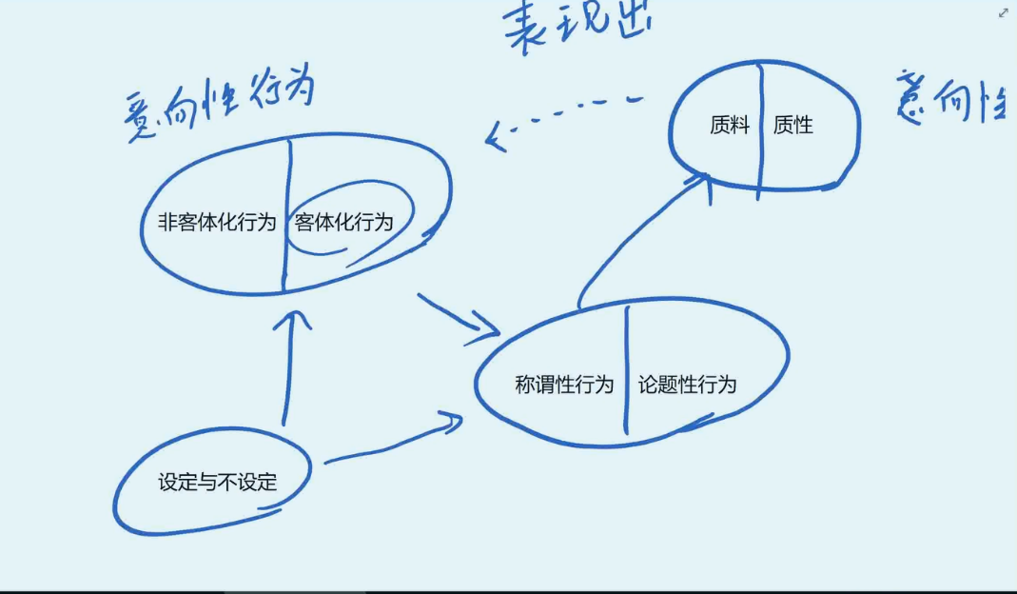

胡塞尔的“本质”：是一切在我们意识之内的东西，一切可以意向的对象。

要去除“自然主义”的，态度就要采用“本质还原”，去除掉“科学主义”态度需要“先验还原”， 在意识之流里任何事物都可以还原到直观。在胡塞尔这里可以直观到“理性”。

在康德那里仅仅可以直观经验的东西，而胡塞尔这里可以直观到范畴与理性。“红”，“因为…所以…”这些一说你就可以直观的到的。

**充盈**考虑的是意向性行为的一个过程何以发生，这个被给予给我们的过程是什么。

一个被给予给我们的东西有1.质性2.质料3.体现性的内容（如何被体现出来的，被给予给我们的）=充盈=“感性材料”。

充盈过程描述：“在我们的脑子里，原本空无一物，当意向性被给予给我们的时候，就不断的去填补一个空物，当它被填满了，整个意向就形成了。”

当充盈结束后意识进行的活动称为立义形式。

充盈部分分为两种：含义意向（意指）和含义充实

充盈（被给予者，空物）与质料（被意指之物，是在空物中的填充物，感性材料）以及真正的给予者（“dasein”真的实体）

（充盈之后）立义形式

分为意向过程（概念，一个界限分明的实体）和充实过程（思维，就是充盈之后去进行的其他活动。）

意向过程会有一个目标,要有一个意向对象（“判断意向”和“欲望意向”）（狭义上，在立义过程中的意向过程，广义上的意向过程，从充盈过程被给予时就进行了意向过程）这种行为特征就是意向性分析等于意向本质（被给予性的本质）。

充实过程的广义（充实＋失实）和狭义（（“狭义的意向过程”中去充实指向一个意向对象）到直观，最理想的状态是保持一致。但也可能“失实”）

失实的时候就会与直观不符合，就会产生歧义。小时候以为海豚是鱼，在你不断对被给予的意向过程中的充实时就会发现海豚是哺乳动物，就会产生歧义。

被充盈的意向性之后会进行什么活动？充盈后确立了含义它有一个形式。

立义形式：例子“你先看到超然楼，然后你再回忆超然楼（一个连续的过程）”你对于超然楼的存在就不会关心，所以你脑子里的超然楼和看到的超然楼的质性就是一样的，充盈过程也是一样的。相同的质料，不同的“立义形式”，一个是看，一个是回忆。

立义形式分类：1.符号性2.直观性的a.想象性的b.感知性的3.1+2混杂性的

立义质料1.2a.2b

被立义内容（充盈）2a.2b

感知和想象性的现象学分析 符号 想象行为

意向性本质 直观

混杂 感知行为

符号还是充实，你必须归结到直观。直观的情况，你必须去考虑一个内时间意识。

内时间意识的概念来自于对于时间的先验追问。

在意识之流中，从最初的被给予性开始的“原印象”出发在充盈过程中，原印象会产生出一个“晕(yun)”,这个晕是原印象的映影（痕迹）在一种“强弱”对抗中留存的（其他的则被“逐渐”消失），这之后感知行为就消失了，看见超然楼，这里是一个当下行为。回家后再回忆起超然楼，这是一个超出晕的范围到达想象行为（回忆、想象、期望、观念），这是再现化行为，中立化行为。

一种东西在你脑子里余音缭绕，这就是感知行为。

那么感知行为是“设定的”还是“不设定的”，想象行为是“设定的”还是“不设定的”？他们之间有什么关系？在质性上又有什么区别？

**感知行为**是一个原本行为。它的本质有可信性和切身性，其实就是设定和不设定问题=一个信仰的问题。切身性又分为原本（切中质料本身）和印象（内时间性里的印象）“基本本质”。同时感知行为含有原本意识 “存在意识”。感知是原本的，其中是否包含有存在信仰？①存在信仰是一个本己、可分的因素②存在信仰是一种样式

存在信仰是在原印象之外的单独可分的， （我想到超然楼可以设定和不设定它的自在，我也可以存在信仰，不设定它的存在，看见超然楼的一瞬间就有存在信仰。）

“在者”的出现-被看成是“现实”，意向性的本质是会被保留下来的。现实性就是事物自我展现，现实的本质会被保留起来的，所以存在的设定会保持在感知行为当中。设定就必然要在感知材料（原印象）中设定。你不管有没有存在信仰在感知材料哪里都要考虑立义的问题。（“为什么问题会集中在者立义问题上？” ）因为这里要考虑到意向过程的是“看”还是“回忆”等，立义的形式。

感知行为是当下行为。当下（一个无限小的时间）行为又有现时性和非现时性的二分，现时性就是一个设定行为，非现时性是不设定的。暗含着设定的行为与不设定行为相对应。朴素的感知是自带的原印象，是原样式自带的属性。广义的感知行为：非现时+朴素的感知。

在直观行为（包括感知行为和想象行为）分为设定的和不设定的。

想象行为 幻象：是一个设定行为，而且设定行为一定是“否”的。想象总体来说是一个不设定行为=非现时性，一个当下化行为，一个中立化的行为，一种再现行为，唤醒了感知行为。想象是单纯理解和一种单纯表象。所以对于意识行为就有了新的划分：设定行为（不考虑幻象）和想象行为。

想象行为的意义就在于1.所有不设定行为，对于存在问题不关心。但是有例外，比如回忆和期望，回忆是设定的当下化行为，过去的一些人和事情好像不存在过，其实这已经是设定了。

直观就是没有中介性的东西，当下化行为必然是想象行为，想象行为分为：设定的当下化和不设定的当下化。同时还可以划分成再造的当下化和图像**中介**的当下化。这里的中介有些经验主义倾向，感知行为的中介如果是想象材料，想象材料又是感知行为再造的，有点循环论证了。

材料到底是不是一个中介的东西？感知材料必然涉及到立义问题，在布伦塔诺（经验论者心理主义）那里其实感知材料就是立义问题，就是“强弱”的问题，不用解释，有感知材料立义问题自然就清楚了，感知行为和想象行为就区分开来了，意向性行为问题也就完成了。但在胡塞尔那里，感知材料需要“感知行为的立义”，而感知行为立义问题又归结于内时间意识现象学，而它又解释不清楚“设定”和“不设定”的问题（信仰问题），且感知材料的确定有需要感知行为立义来确定，不断循环。感知行为和想象行为的区别，感知是体现性的活动，想象是再现的活动。唯一的区别就是质料的区别。

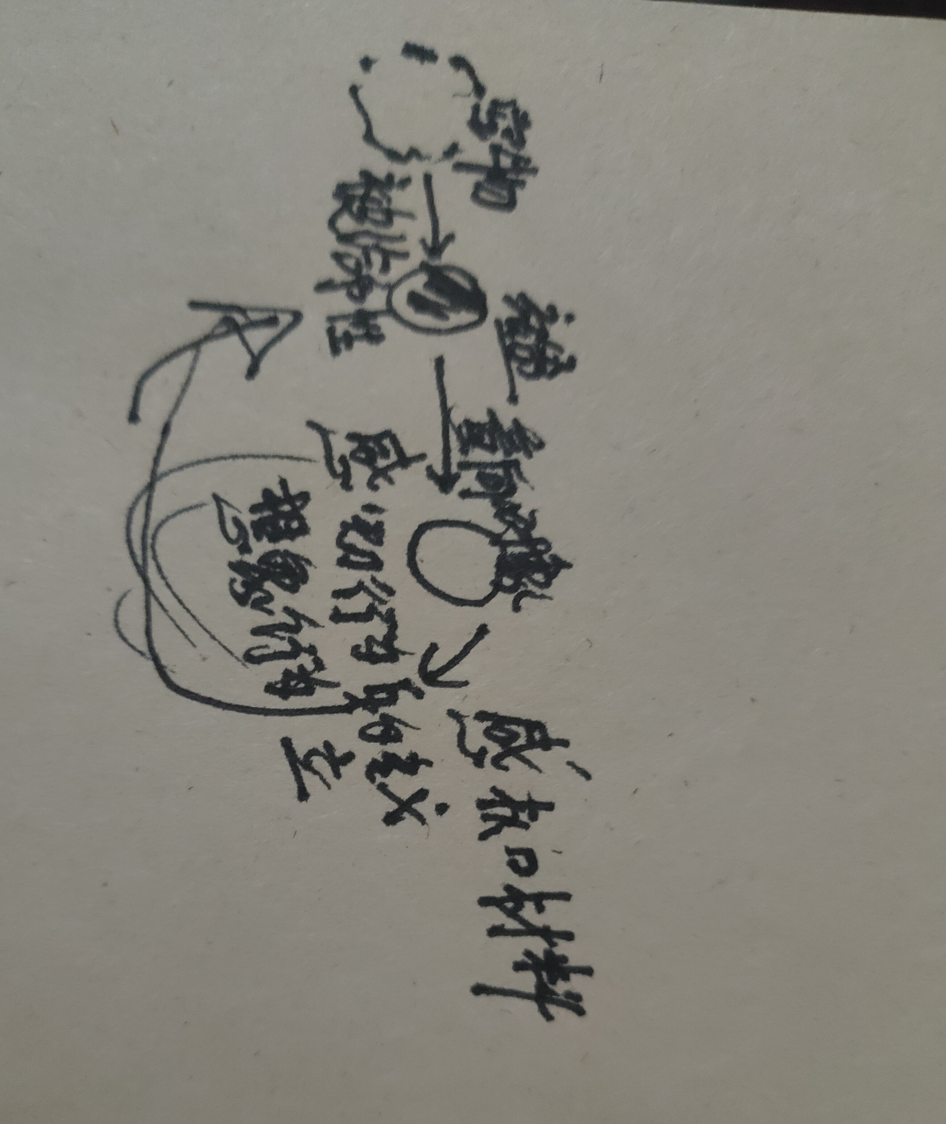意向对象的过程是立义形式，而的感知行为又要考虑“设定”和“不设定”的问题如此便循环论证了，除非承认这种神秘性的存在，否则就只能是一种独断论。

胡塞尔现象学向实存论现象学过渡

**Eg.这个“红”**

**个体（**dasein**）**直观：就是指直接看到的，是一个充盈的过程，在为充盈时的断然的明见性。

柏拉图所说的本质（“essentia”）一种普遍、规律性的东西

现象学的“本质”直观 ：是直接意向到“红”，确然的明见性。

本质直观：感知行为和想象行为

一般形而上学者的那里总要有一个“审判法庭”经过先天直观形式的审核才能被我们表象到，需要一个（表象）中介之物来去说明我们的认识。

现象学的还原，胡塞尔的本质直观这里就是直接从生活世界，认识到纯粹物理学中的个体就是“客观”，或者说是普遍的，在此在的现象学心理学那里的客观就是“本质”。人和物被关联在一起，无法分离。这之后胡塞尔进行一个先验还原的追问，先验还原问题是包含现象学心理学之中的，先验还原是现象学心理学的绝对化，比如“教化”问题，不是通常意义的说道，而是在一种与母亲，与身边朋友的关系中的活动。

明见性 现象学的直观带来的与生活世界的关联，现象学的本质当然不会影响essentia成为现象学的本质。

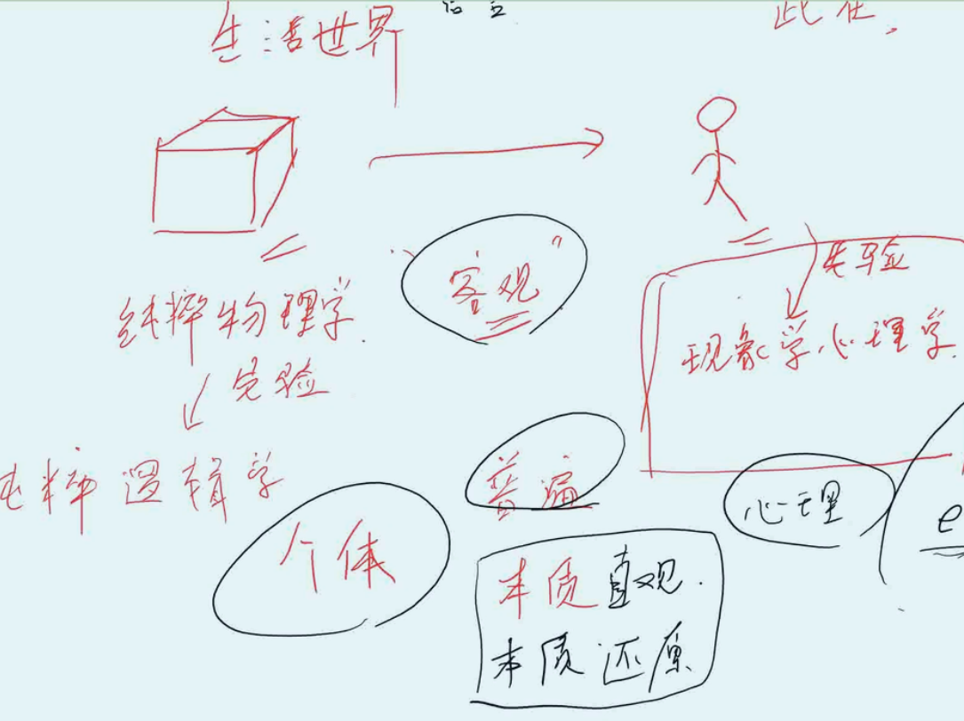

纯粹物理学的“客观”就是来自于事物向我们的直接显现，揭示事物其自身，我们的意向活动的个体的普遍，也就是向自己和他人展现事物的存在方式。

生活世界

实存论现象学对于物的“无”的诠释

关于此在的诠释学

